C# komunikace s Arduinem přes seriovku

Michal Bittner

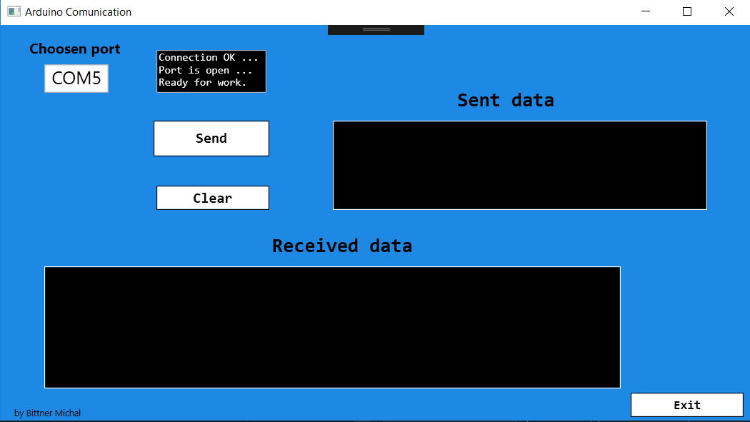

Program sem vytvořil za účelem komunikace desktopu s Arduinem přes sériovou linku. Program si sám vybere port podle toho kde se Arduino nachází, tudíž není třeba nic řešit. V GUI je uživatel schopný poslat jakýkoliv string do arduina a následně je schopný přijímat data z Arduina. Přidal jsem i tlačítka na smazání textboxu pro přehlednost. Po spuštění programu si program zkontroluje za je otevřený port, v případě že kontrola proběhla úspěšně, dá o tom vědě nahoře v textboxu.

1. 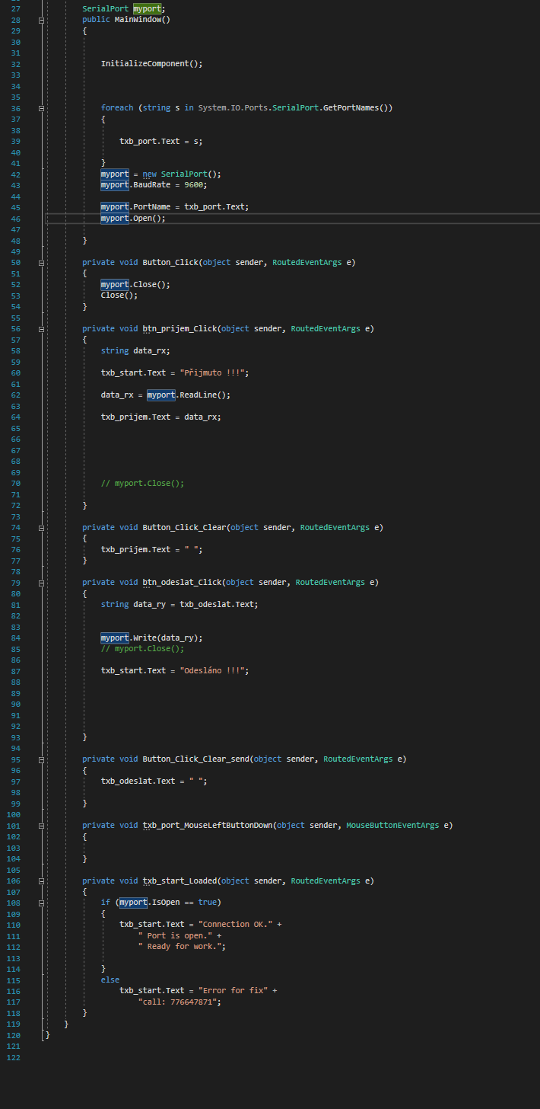Jako první se zjistí číslo Portu a nastaví se jako aktivní
2. Poté zde můžeme nalézt tlačítko pro Exit, které prvně uzavře port a poté přes funkci close() zavře program program
3. Jako další je zde tlačítko pro odeslání dat a nasledne uzavreni portu
4. Je zde i tlačítko které přepíšou textbox prázdným stringem
5. A jako poslední je zde informační textbox do kterého se vpisuje jestli se program zapl jak má a jestli funguje správně.

K programu ve C# přikládám i program pro Arduino se kterým sem ho testoval